

Funkcja pobiera aktualne współrzędne: *Q*-położenie oraz *indeks*-numer członu

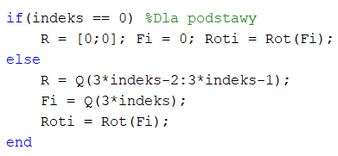

Funkcja oblicza:

* R – położenie we współrzędnych absolutnych x i y każdego członu
* Fi – kąty obrotu każdego członu
* Roti – rotacja członów, obliczona poprzez wywołanie procedury *Rot*